Пермская чудь.
Важную роль в духовной культуре и быту русского населения Урала играло устное народное творчество. На материалах истории основания сёл и деревень создавались предания. Широко бытовало предание о чуди – древнем населении Среднего Урала. В Шадринском уезде, по наблюдениям местного этнографа А.Н.Зырянова, «чуди и чудаки были ожесточёнными врагами христианства и его последователей. Они устроили у себя насыпи или сами на деревянных столбах и заключились там, но эти насыпи или сами на них обрушились, или же в некоторых местах сами чудаки подрубили столбы и погибли под обрушившеюся землёй». Сюжет, изложенный в рассказе, явился основой всех других вариантов преданий о чуди.
Чудь в преданиях предстаёт то древним, но не коми-пермяцким населением края, то дохристианскими коми-пермяками, часть которых исчезла. У иньвенских жителей – чудь предстаёт низкорослой и смуглой, т.е. не такой, как коми-пермяки. Чудь жила в небольших домиках или землянках, занималась в основном земледелием, всего боялась и поэтому постоянно пряталась от других людей. У чудского народа – свой язык, русских он не понимал. И пермяков тоже. По одним сведениям, чудский народ покинул свою землю под натиском пришельцев или разбойников, по другим – в отчаянии сам себя уничтожил.
На широких крыльях песни
Унесу вас в край преданий,
Пусть слова мои, как зерна,
В вашем сердце прорастают.
Есть запев у древних песен.
Есть начало у народа.
Сероглазые чудины*
Жили в парме* в давний век.

Слепы низкие землянки,
Но леса вокруг просторны,
И сладка еще живая
Печень лося молодого.
Солнце им тепло дарило,
Птицы вести приносили,
И костер горячей пляской
Духов ночи отгонял.

Как велел обычай предков,
Так и жили-бедовали.
Человека гасит старость.
И когда о дряхлом старце
Смерть в заботах забывала,
Тайной тропкой уходил он,
Рыл в глухой горе пещеру
И себя в ней хоронил.

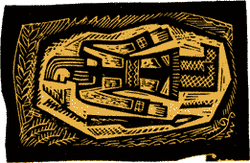
Наиболее обширную группу составляют предания, в которых чудь признаётся предками коми-пермяков. Они распространены повсеместно, но более всего среди северных – гайнских – жителей. Причём предками считается часть чуди, у которой господствовало язычество. Отказавшись принимать христианство, язычники пошли на самопогребение. Когда пришло время их крестить, они сами себя погубили: выкопали землянки, зашли в них, подрубили подпорки, поддерживающие потолки, и их завалило землёй».
Предки коми-пермяков создали эпические сказания о деяниях своих богатырей, направленных на благо народа. В них прослеживается связь с первопредками – чудью. Герой иньвенских коми-пермяков – Кудым-Ош, по сказанию, был сыном жреца, старейшины, который был из чудского племени. Мать также была из чудского племени. После смерти отца Кудым-Ош стал старейшиной, а на месте святилища построили укреплённое поселение – будущий город Кудымкар. По сей день в современном Кудымкаре сохраняются остатки древнего городища VII – XV вв.
Первым Ош взошел на кручу,
Указал, где ставить крепость
Из сосновых желтых бревен…
Время дерево источит,
Не иссякнут реки жизни.
Так с бревна, с землянки первой
Началась столица края,
Город Оша — Кудым-кар.
Кудым-Ош совершил для своего народа много полезных дел: научил земляков плавить металл и делать из него ножи и топоры; привозил из дальних краёв красивые товары и самое ценное – семена хлебных зёрен; породнил коми-пермяков с другим древним народом Урала – манси, женившись на дочери мансийского князя.
К жениху она выходит,
Городзуль — цветок весенний,
А лицо ее — как утро,
А глаза — озера света,
Звон ручья — ее улыбка.
Обмер князь, ее увидев,
Ош сказать не может слова —
От красы ее ослеп.
Другой герой – Перя-богатырь – помогает русским, поселившимся на его земле. Отправляется защищать Москву от татар, борется с людьми Строганова, подобравшимися к владениям коми-пермяков. Не было сильнее богатыря среди чудского народа.
В стародавнее время жил, говорят, на речке Лупье, что впадает в Каму, невиданный силач по имени Перя. Жил он охотой, охотился с луком и стрелами. Из лука он птицу бил, а на крупного зверя ходил с копьём. Увидит след лося, оленя или медведя и - бегом по следу. Быстро догоняет, копьём пронзает. Была у него в лесу избушка, только Перя в ней спать не любил: душно. И летом и зимой спал возле избушки на вольном воздухе у костра. Люди уважали Перю-богатыря, любили его.
Обладал тот Перя неимоверной силой. Кинуть камень за десять верст было для него забавой. Как-то схватил Пера огромный валун и хотел через реку Лупью перекинуть, но сорвался валун – прямо в реку упал. Лежит там и поныне. Только летом, когда вода спадает, можно его и увидеть.

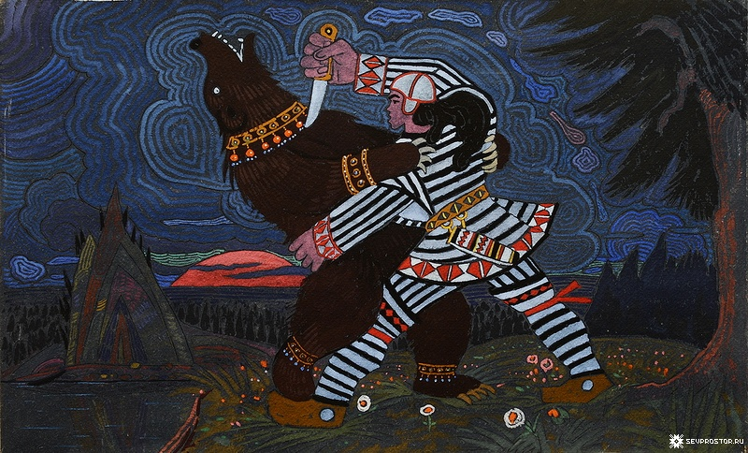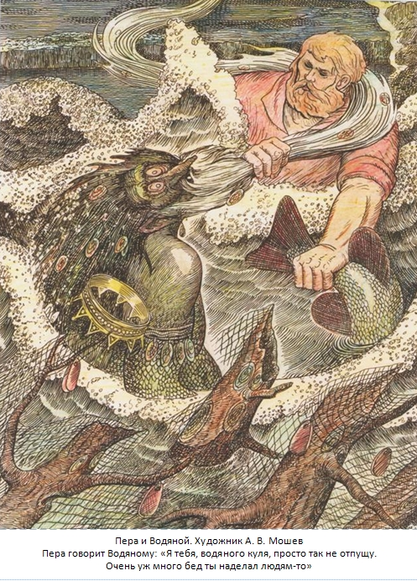

В эпических сказаниях предстают и другие богатыри: брат Пери – Мизя, силач Юкса и его сыновья Пукса, Чаз и Бач. Каждый из них основал деревню, и эти деревни народ стал называть по их именам – Юксеево, Пуксиб, Чазево, Бачманово.
Считается, что легендарное племя чудь дало названия всем Уральским горам, озёрам, рекам.
Чудь разбиралась в минералах, добывала их; изготовляла прекрасные изделия из золота и бронзы. Именно литейщикам племени чудь приписывают авторство предметов, относящихся к искусству металлической пластики, именуемому пермским звериным стилем (VII в. до н.э. – XII в. н.э.): фигурки животных и людей из бронзы и золота, изображение чудских богов.
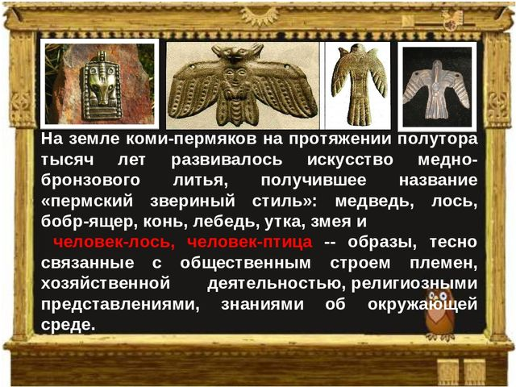

Литературные и интернет (электронные) источники:
- Домнин А.М. Сказание о Кудым-Оше и Пере-охотнике. Пермское книжное издательствр, 1972.
- Перя-богатырь. Коми-пермяцкая легенда.
- Чуприянов В.И., Чуприянова М.Н. Тайны земли Пермской. Перми, 2003.
- Ширинкин П.С. Книга легенд. Туристические легенды Пермского края. Пермь, 2013.
- Универсальная электронная энциклопедия «Пермский край».

